**Лабораторная работа № 2**

**Тема:** Создание программ обработки массивов.

**Цель работы:** изучить принципы описания и использования однородных структурированных данных в языке C#, получить практические навыки разработки программ по обработке массивов.

Вариант №4

**Задание 1.** Если в одномерном целочисленном массиве количество нечетных по значению элементов более 3, найти произведение положительных элементов, иначе – отрицательные элементы увеличить на 3.

На рисунке 1 изображён код для выполнения работы

Рис. 1

На рисунках 2 изображёны результаты

Рис. 2

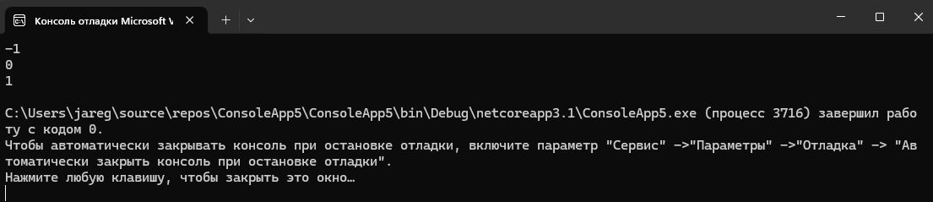

Рис. 3

Схема работы:

foreach (int number in numbers)

Ввод numbers, count, result

Начало

Нет

Да

1

1

Да

Нет

result *= number

If (number > 1)

Foreach (int number in numbers)

if (count > 3)

Да

Нет

count++

if (!(number % ==0))

Да

Нет

Да

Вывод numbers[index]

Вывод result

numbers[index] += 3

Конец

Нет

if (numbers[index] < 0)

for (int index = 0; index < numbers.Length; index++)

1

If (count < 3)

1

Текст программы:

int[] numbers = { -4, -3, -2, -1, 0, 1, 2, 3, 4};

int count = 0;

int result = 1;

foreach (int number in numbers)

{

if (!(number % 2 == 0))

count++;

}

if (count > 3)

{

foreach (int number in numbers)

{

if (number > 1)

{

result *= number;

}

}

}

else

{

for (int index = 0; index < numbers.Length; index++)

{

if (numbers[index] < 0)

{

numbers[index] += 3;

Console.WriteLine(numbers[index]);

}

}

}

Console.WriteLine(result);

**Задание 2.** Ввести двумерный массив произвольной размерности, найти количество положительных элементов каждого столбца массива. Раскрасить в массиве при выводе желтым цветом первый сверху положительный элемент каждого столбца.

На рисунке 4 изображён код для создания

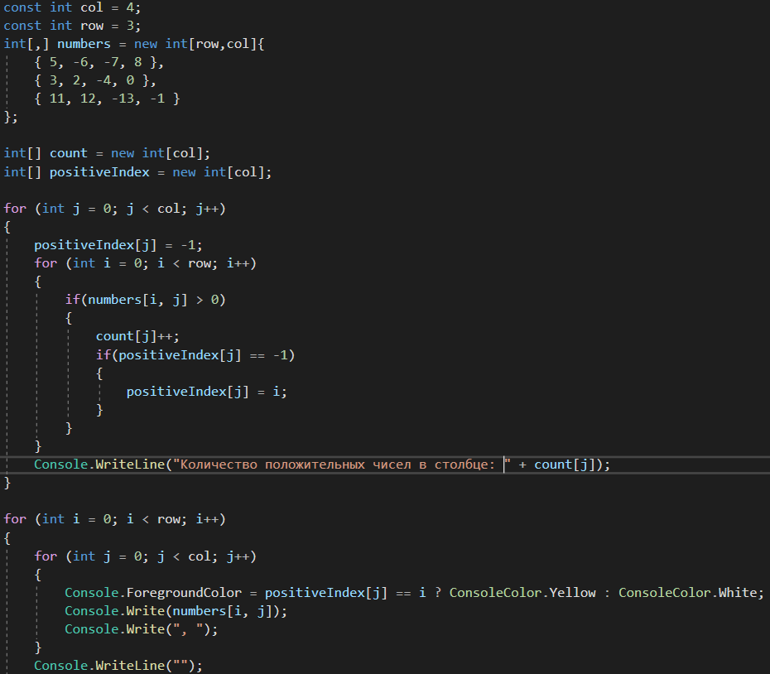

Рис. 4

На рисунке 5 изображён результат

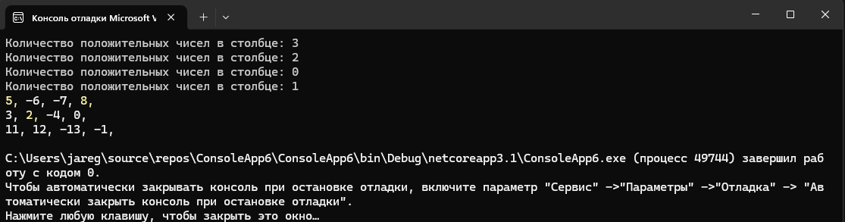

Рис. 5

Начало

Ввод col, row, numbers, count, positiveIndex

Текст программы:

const int col = 4;

const int row = 3;

int[,] numbers = new int[row,col]{

{ 5, -6, -7, 8 },

{ 3, 2, -4, 0 },

{ 11, 12, -13, -1 }

};

int[] count = new int[col];

int[] positiveIndex = new int[col];

for (int j = 0; j < col; j++)

{

positiveIndex[j] = -1;

for (int i = 0; i < row; i++)

{

if(numbers[i, j] > 0)

{

count[j]++;

if(positiveIndex[j] == -1)

{

positiveIndex[j] = i;

}

}

}

Console.WriteLine("Количество положительных чисел в столбце: " + count[j]);

}

for (int i = 0; i < row; i++)

{

for (int j = 0; j < col; j++)

{

Console.ForegroundColor = positiveIndex[j] == i ? ConsoleColor.Yellow : ConsoleColor.White;

Console.Write(numbers[i, j]);

Console.Write(", ");

}

Console.WriteLine("");

}